# ¿Qué es AJAX?

Ajax significa **Javascript Asincrono** y **XML,** Es un conjunto de técnicas de desarrollo web que permiten que las aplicaciones web funcionen de forma asíncrona, procesando cualquier solicitud a servidor en un segundo plano. Javascript es un lenguaje asíncrono, por lo tanto, si ejecución no es una línea detrás de otra, como estamos acostumbrado en otros lenguajes de programación, por lo tanto, la ejecución de AJAX es de forma asíncrona.

Ajax no es un lenguaje sinó un grupo de técnicas de desarrollo web, el AJAX comprende:

* HTML/XHTML - para el lenguaje principal y css para la presentación
* El Modelo de objetos del documento (DOM) para datos de visualización dinámicos y su interacción.
* XML para el intercambio de datos y XSLT para su manipulación. Muchos desarrolladores han comenzado a reemplazarlo por JSON porque es más similar a JavaScript en su forma.
* El objeto XMLHttpRequest para la comunicación asíncrona.
* El lenguaje de programación JavaScript para unir todas estas tecnologías.

A continuación, veamos un esquema que representa peticiones utilizando AJAX

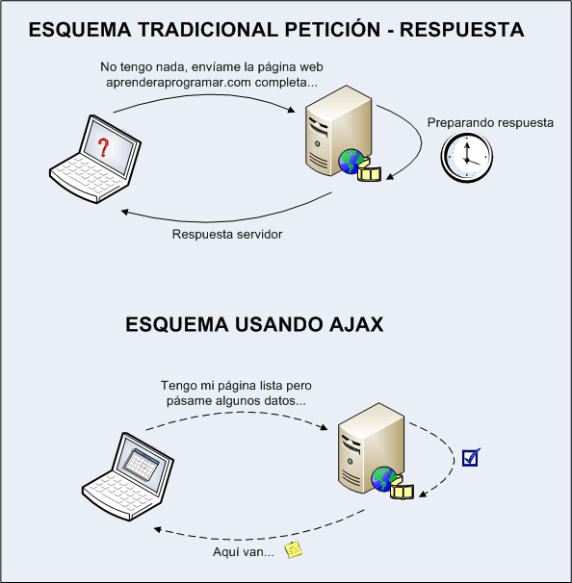

AJAX te brinda varias ventajas:

* Mejor experiencia de usuario. Ajax permite que las páginas se modifiquen sin tener que volver a cargarse, dándole al usuario la sensación de que los cambios se producen instantáneamente. Este comportamiento es propio de los programas de escritorio a los que la mayoría de los usuarios están más acostumbrados. La experiencia se vuelve mucho más interactiva.
* Optimización de recursos. Al no recargarse la página se reduce el tiempo implicado en cada transacción. También se utiliza menos ancho de banda.
* Alta compatibilidad. Ajax es soportado por casi todas las plataformas Web.

# EJEMPLO – AJAX

<!DOCTYPE html>

<html lang="en">

<head>

<meta charset="utf-8">

<title>Ejemplo de AJAX</title>

<script>

function mostrarRespuestaAjax() {

// Creamos el objeto XMLHttpRequest

var request = new XMLHttpRequest();

// Instanciamos el objeto del request

request.open("GET", "https://ericmguzmanc.github.io/Lab-Prog-3/libreria-de-graficos/ENLACE%20A%20PAGINA.txt");

// Defining event listener for readystatechange event

request.onreadystatechange = function() {

// Si el request fue exitoso

if(this.readyState === 4 && this.status === 200) {

// Insertamos la respuesta en el HTML

document.getElementById("result").innerHTML = this.responseText;

}

};

// Enviamos la respuesta al servidor

request.send();

}

</script>

</head>

<body>

<div id="result">

<p>El contenido sera sustituido con la respuesta AJAX</p>

</div>

<button type="button" onclick="mostrarRespuestaAjax()">Mostrar Respuesta AJAX</button>

</body>

</html>

# Muestra

A continuación muestro la llamada ajax, la cual usa el archivo txt de una de las practicas de este laboratorio.  
  
